Тревожные входы и выходы
Внешняя панель тревожных входов/выходов:

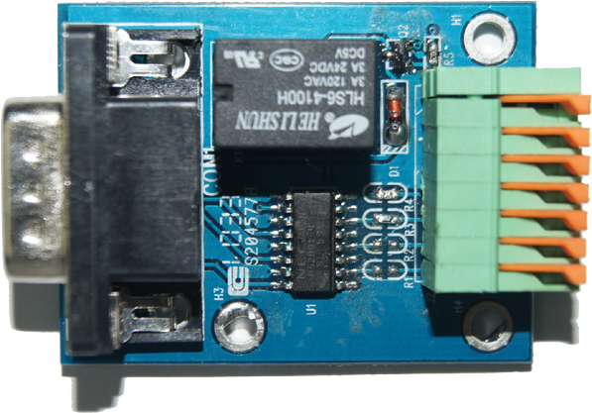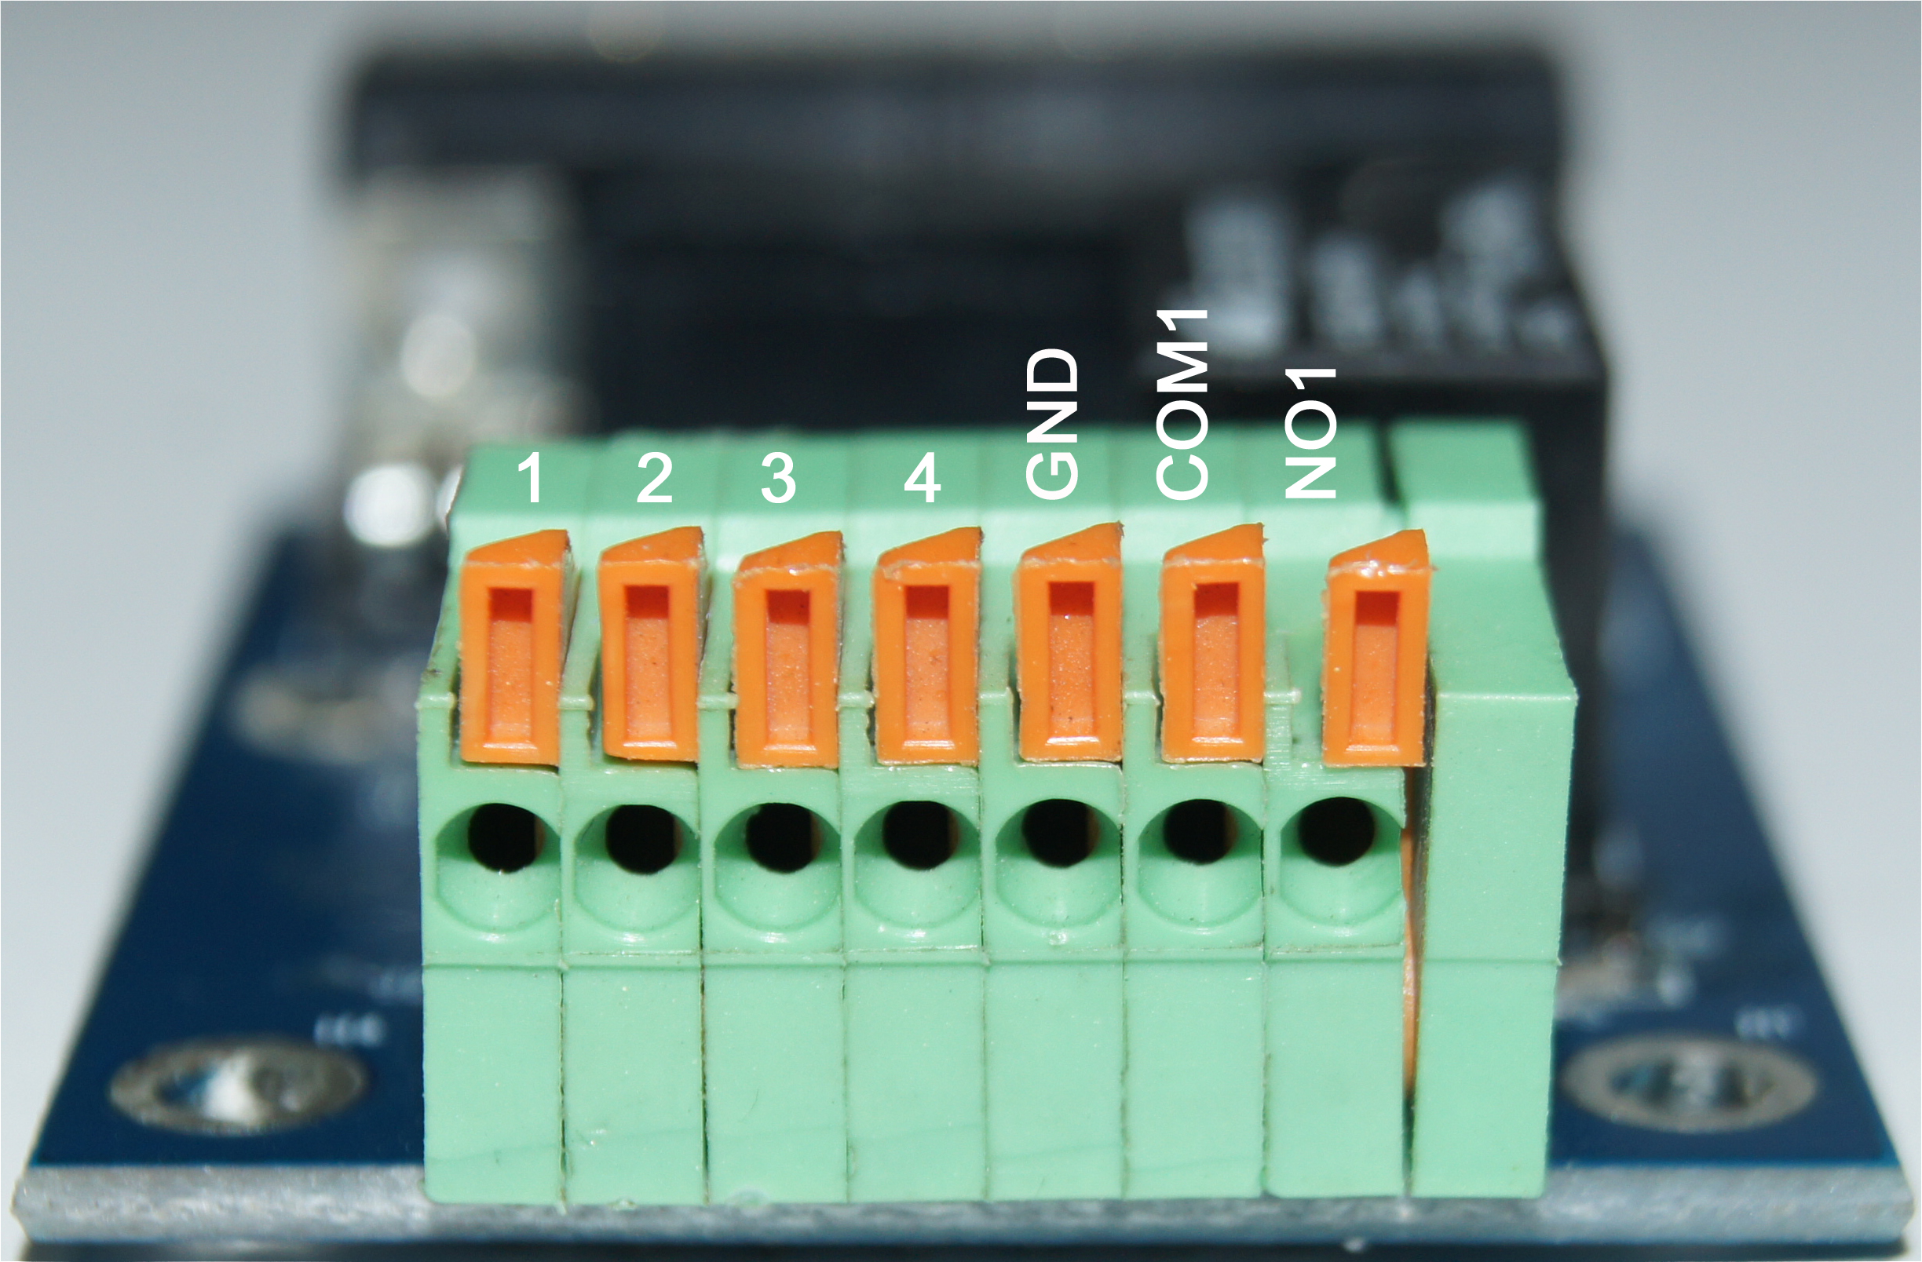
Перед подключением устройства сигнализации, пожалуйста, рассмотрите следующие ситуации：
1、Тревожное событие может быть:
- Тревожный вход замыкается на землю.
- На тревожном входе сигнал меняется от высокого на низкий.
- Если сигнал тревоги подается на два DVR или др. устройства, то он должен подаваться через изолирующее реле.
2、Тревожный выход
Выходной сигнал тревоги не может быть подключен к нагрузке с током более чем 1A . Больший ток может повредить контакты реле. Если необходимо коммутировать нагрузку с большим током, используйте дополнительное реле с большим током нагрузки.
3、Требования к заземлению
Плохое заземление может привести к выходу из строя микросхемы.
4、Тип входа тревоги
Тревожный выход регистратора по-умолчанию нормально открыт.
(1) (2) (3)
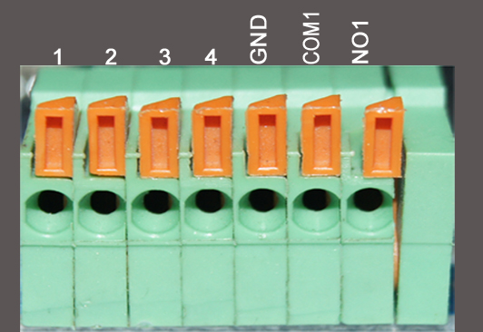
(1) трев.вход 1，2，3，4 (2) земля (3) трев.вых
Параметр | Значение
SENSON(1，2，3，4) | Тип трев.входа(постоянно нормально разомкнут)
GND | Земля
ALARM(COM1、NO1) | Тип трев.выхода(постоянно нормально разомкнут)

Спецификация на тревожные входы
4 тревожных входа. Тип тревоги любой. GND и "COM" Порт имеют общую землю (тревожный датчика должен иметь внешний источник питания). Заземление сигнализации и DVR должно быть общими. Норматьно замкнутый тревожный датчик может быть подключен на тревожный вход DVR. Заземление источника питания и датчика должно быть общим, когда используется внешний источник питания.

Спецификация на тревожные выходы
1 тревожны выход(нормально разомкнут). Необходимо использовать внешний источник питания, при подключении внешнего оборудования.
Чтобы избежать перегрузки и повреждения системы, не превышайте допустимый максимальный ток(1А) на контактах реле. Используйте дополнительное реле при необходимости коммутации больших токов нагрузки.
Характеристики реле тревожного выхода
Type：JRC-27F
Материал | Серебро
Уровни | Уровень коммут. Сигн. | 30VDC 2A, 125VAC 1A
Уровни | Макс.комм.мощн. | 125VA 160W
Уровни | Макс.комм.напряж. | 250VAC, 220VDC
Уровни | Макс. Комм. ток | 1A
Изоляция | Homo-polarity interface | 1000VAC 1minute
Изоляция | Inhomo-polarity interface | 1000VAC 1 minute
Изоляция | Интерфейс и обмотка | 1000VAC 1 minute
перенапряжение | Homo-polarity interface | 1500VAC (10×160us)
Turn-on time | 3ms max
Turn-off time | 3ms max
Долговечность | механическая | 50×106 MIN（3Hz)
Долговечность | электрическая | 200×103 MIN (0.5Hz)
Рабочая температура | -40~+70℃

